附件4：
杭州市社科联课题网上申报说明
项目申报操作简要说明

1.登录系统
访问杭州社科门户网站：http://www.hzsk.org.cn/gateway/home。点击【课题管理平台】进入杭州市社会科学业务综合管理系统。


注册
若没有账号，点击登录页【注册】按钮，只可注册课题申报的账号。


登录
若已有账号，通过用户名、密码登录进入系统。

忘记密码
若忘记用户名、密码，点击登录页【忘记密码】按钮，通过手机号、邮箱找回，系统会将用户名、密码发送到对应邮箱。


2网上申报

2.1项目申报
【网上申报-项目申报-在线申报】页面，点击【开始申报】进行课题申报。

红色星号*为必填项，填写好内容后，可先点击【保存】保存为草稿，点击【提交】进入单位审批状态。

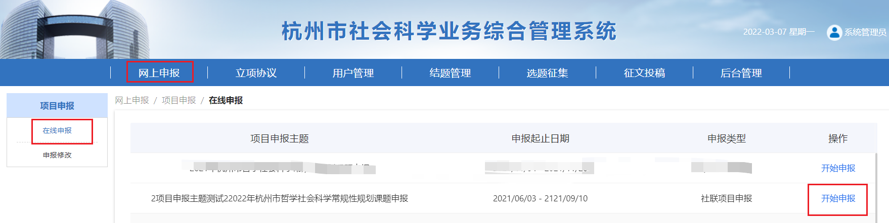
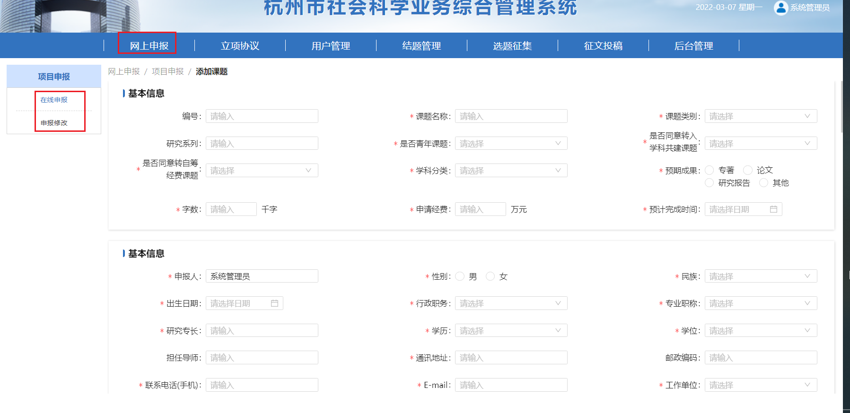

2.2申报修改/下载
【网上申报-项目申报-申报修改】页面，点击某申报主题的【下一步】，查看申报的课题。
若课题未提交、单位未审批，点击【编辑】可修改内容进行提交。
点击【下载】可下载课题申报报告。
选择需导出的课题，点击【导出】可选择需导出的字段，导出excel表。
点击【删除】按钮，可删除课题记录。
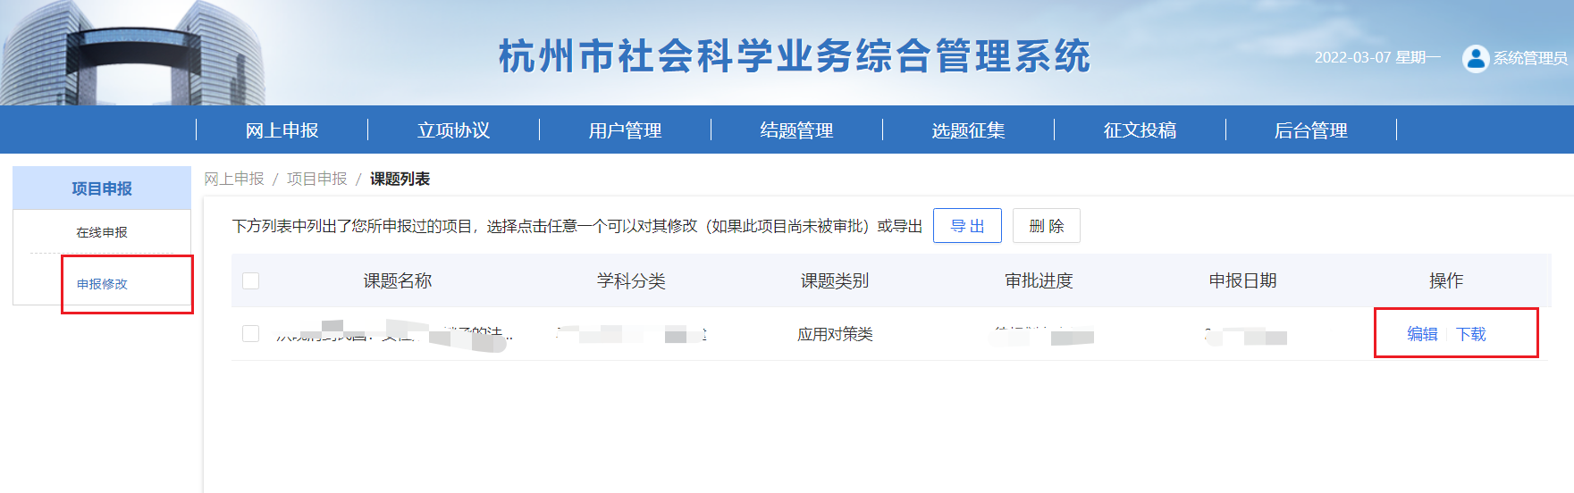

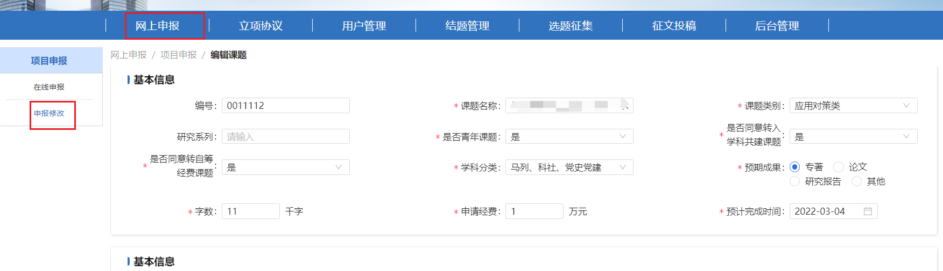

科研管理单位用户操作简要说明

1.登录系统
访问杭州社科门户网站：http://www.hzsk.org.cn/gateway/home。点击【课题管理平台】进入杭州市社会科学业务综合管理系统。
科研管理单位使用一级单位的用户名、密码登录进入系统。

2.审批项目
【网上申报-项目审批-科研管理单位审批】页面，点击某申报主题的【下一步】，查看本单位申报的课题。
点击【编辑】可修改课题内容。
点击【审批】，对本单位的课题进行审批，审批之后，申报人将不能修改。
若审批后，申报人还需修改或审批，点击【取消审批】，申报人可修改，重新提交。若审批不通过，申报人无法修改再提交。
点击【下载】，可下载课题申报报告。
